СЕМЬЯ 1  Артур, 2011 г.р.  Цвет волос Темные  Цвет глаз Карий  Особенности характера Мальчик очень активный, общительный, неконфликтный. С уважением относится ко взрослым. Ответственно относится к порученным заданиям. | 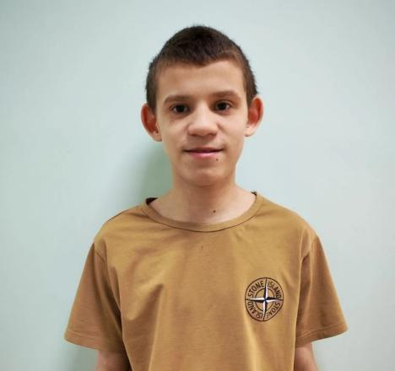
СЕМЬЯ 1  Яна, 2009 г.р.  Цвет волос Светло-русые  Цвет глаз Голубой  Особенности характера Девочка общительная, спокойная, добрая. Умеет налаживать контакт как со взрослыми, так и с детьми. Ответственно относится к поручениям, трудолюбива. | 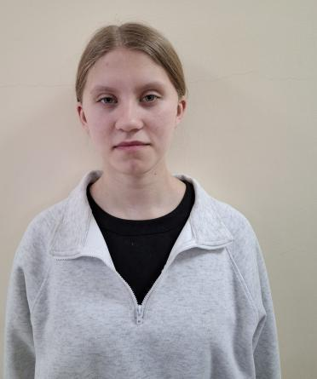
СЕМЬЯ 1  Максим, 2013 г.р.  Цвет волос Темные  Цвет глаз Карий  Особенности характера Мальчик общительный, добрый. Ответственно относится к поручениям. Уважительно относится ко взрослым. | 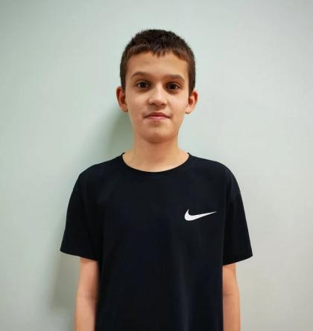
Артём, 2013 г.р.  Цвет волос Светлые  Цвет глаз Голубой  Особенности характера Ребенок эмоциональный, подвижный. Имеет свою точку зрения. Отношение к окружающим сдержанное. Любит активные виды спорта. | 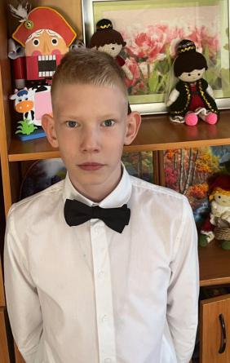
Милана, 2012 г.р.  Цвет волос Темные  Цвет глаз Карий  Особенности характера Находит общий язык с детьми. Активна в жизни класса и внеурочных мероприятиях. Не конфликтна. Правила поведения и режим соблюдает. | 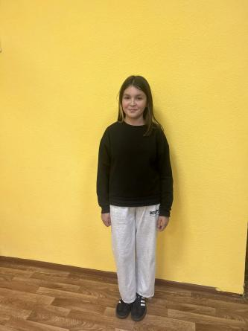
СЕМЬЯ 2  Ильдус, 2012 г.р.  Цвет волос Светлые  Цвет глаз Серый  Особенности характера Мальчик активный, любит подвижные игры. Спокойно реагирует на справедливую критику. Часто проявляет инициативность, решительность и смелость в решении поставленных задач. В межличностных отношениях открыт, доброжелателен, не конфликтен. | 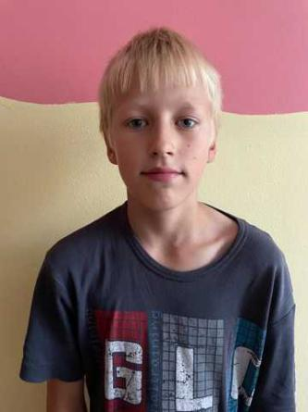
СЕМЬЯ 2  Рузалина, 2015 г.р.  Цвет волос Темно-русые  Цвет глаз Карий  Особенности характера Девочка спокойная. Спокойно реагирует на справедливую критику. Прислушивается к советам. Принимает участие в мероприятиях, проявляет заинтересованность. Ответственно относится к поручениям. | 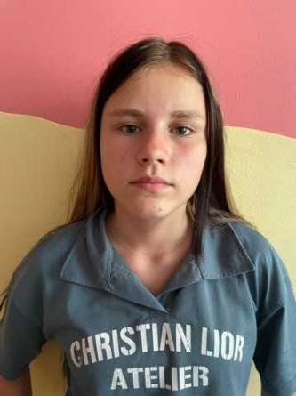
СЕМЬЯ 2  Рузиля, 2013 г.р.  Цвет волос Темно-русые  Цвет глаз Карий  Особенности характера Девочка проявляет открытость, вежливость, активность, инициативность. В межличностных отношениях не конфликтная, поддерживает доброжелательные отношения со всеми. Уважительно относится к старшим. | 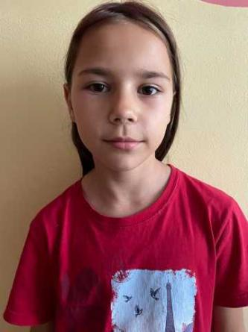
СЕМЬЯ 3  Радмир, 2016 г.р.  Цвет волос Русые  Цвет глаз Карий  Особенности характера  Общителен, легко находит общий контакт как со взрослыми, так и с детьми. Эмоциально привязан к брату и сестре. Любит выполнять интеллектуальные виды занятий. Самостоятельный, усидчивый. Всегда аккуратен и ухожен.  https://changeonelife.ru/videoprofiles/radmir-m-respublika-tatarstan/ | 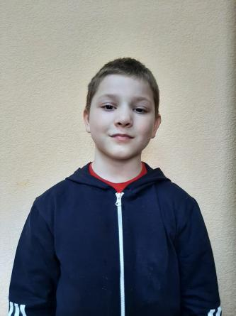
СЕМЬЯ 3  Самир, 2015 г.р.  Цвет волос Русые  Цвет глаз Серый  Особенности характера  Общителен, стремится общаться с кругом детей по своему интересу. На замечания старается не реагировать, внимателен, старается исправлять недостатки. Стремится показать свою независимость, индивидуальность.  https://changeonelife.ru/videoprofiles/samir-m-respublika-tatarstan/ | 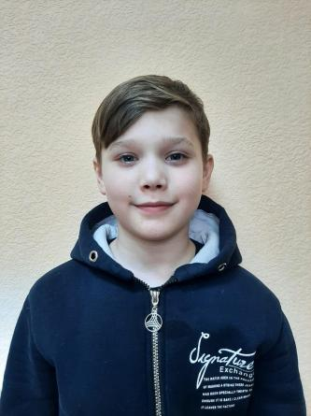
СЕМЬЯ 3  Сабина, 2018 г.р.  Цвет волос Темные  Цвет глаз Карий  Особенности характера  Общительна, неконфликтна, старается исправлять недостатки. Эмоционально привязана к братьям. Все задания по возрасту выполняет самостоятельно. Любит рисовать, раскрашивать, заниматься творческими занятиями.  https://changeonelife.ru/videoprofiles/sabina-m-respublika-tatarstan-2/ | 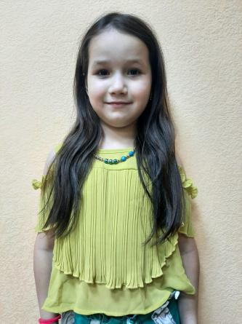
Фархат, 2014 г.р.  Цвет волос Темные  Цвет глаз Карий  Особенности характера Мальчик подвижный, энергичный, открытый, спортивный. Общительный, коммуникативный, легко идет на контакт, любит внимание. Интересуется подвижными играми, играет футбол, участвует в спортивных соревнованиях. | 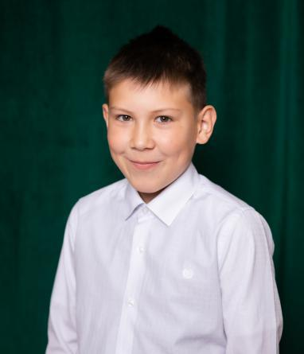
СЕМЬЯ 4  Александр, 2008 г.р.  Цвет волос Русые  Цвет глаз Голубой  Особенности характера Активный, общительный, любознательный, доброжелательный. С уважением относится к старшим. Ответственно выполняет поручения. | 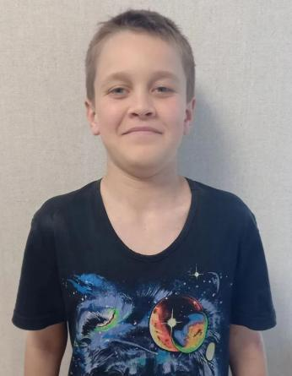
СЕМЬЯ 4  Полина, 2014 г.р.  Цвет волос Русые  Цвет глаз Голубой  Особенности характера Активная, общительная, добрая. Охотно участвует в мероприятиях и коллективных играх. В свободное время читает художественную литературу и рисует. | 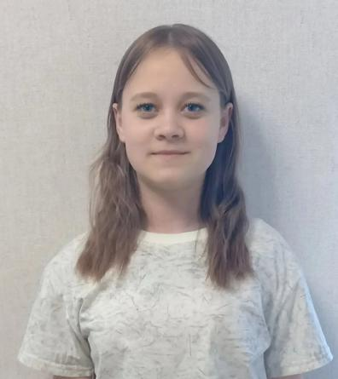
СЕМЬЯ 4  Яна, 2011 г.р.  Цвет волос Светлые  Цвет глаз Голубой  Особенности характера Девушка спокойная, активная, заботливая. На замечания в свой адрес реагирует спокойно и адекватно. Ответственно относится к поручениям. | 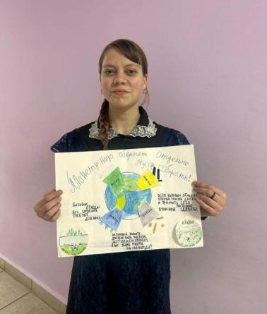
СЕМЬЯ 4  Кристина, 2017 г.р.  Цвет волос Светло-русые  Цвет глаз Голубой  Особенности характера Спокойная, ласковая, скромная. На замечания реагирует адекватно. Любит играть в подвижные игры. Легко идет на контакт со взрослыми и детьми. | 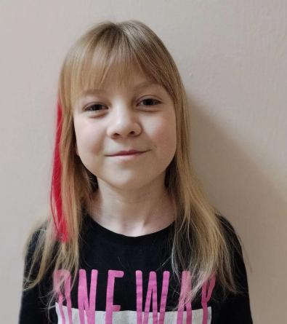
Раиса, 2010 г.р.  Цвет волос Русые  Цвет глаз Карий  Особенности характера  Девочка обладает самостоятельностью мышления, общительна. Легко приспосабливается к новой социальной среде. Любит заниматься творчеством.  https://changeonelife.ru/videoprofiles/raisa-m-respublika-tatarstan/ | 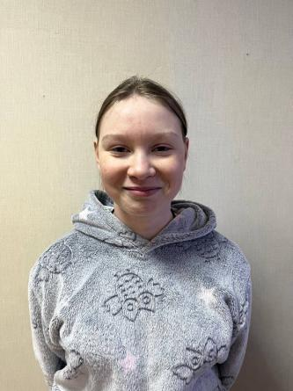
Замир, 2015 г.р.  Цвет волос Светлые  Цвет глаз Голубой  Особенности характера  Ласковый, внешне приятный, красивый мальчик. На своё имя откликается, при обращении к нему, улыбается. Любит слушать сказки. Старательный, любознательный ребёнок. Сосредоточивает внимание на речи, адекватно реагирует на тон голоса. Проявляет интерес к танцам.  видеоанкета на сайте:https://changeonelife.ru/videoprofiles/polina-k-respublika-tatarstan-2 | 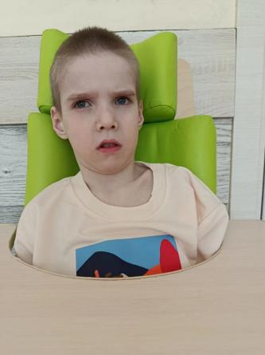
Антон, 2014 г.р.  Цвет волос Темные  Цвет глаз Серый  Особенности характера  Доброжелательный, активный. Пытается проявлять самостоятельность при исполнении поручений. Контактный, в играх с другими детьми старается соблюдать условия и правила. Эмоциональный, любознательный.  https://changeonelife.ru/videoprofiles/anton-m-respublika-tatarstan/ | 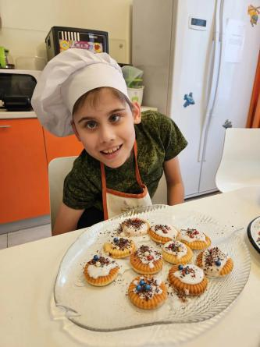
Роман, 2017 г.р.  Цвет волос Русые  Цвет глаз Серый  Особенности характера Мальчик добрый, ласковый. На контакт идет сразу. В процессе совместных игр и занятий агрессии нет. | 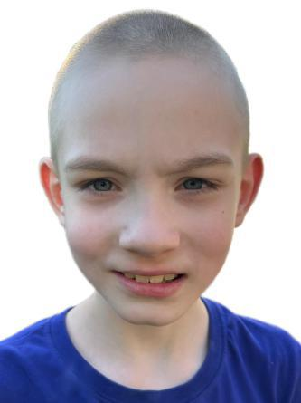
Тимур, 2012 г.р.  Цвет волос Светлые  Цвет глаз Карий  Особенности характера  Мальчик очень спокойный, уравновешенный. Уважительно относится ко взрослым, готов прийти на помощь младшим. Любит общественно-полезный труд, с ответственностью относится к поручениям. Увлекается спортом.  В учебной деятельности проявляет старательность, заинтересованность к тем предметам, которые понятны и интересны. Старателен в учебе. | 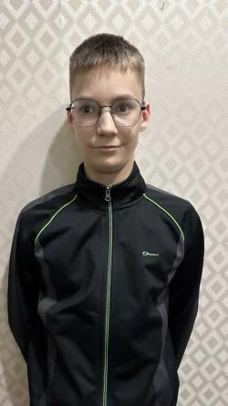
СЕМЬЯ 5  Ясмина, 2018 г.р.  Цвет волос Русые  Цвет глаз Карий  Особенности характера  Очень активная и подвижная девочка. На контакт идет легко, общительная. Сосредоточивает внимание на речи, адекватно реагирует на тон голоса , различает речевые инструкции. Иногда откликается на своё имя, смотрит в глаза, оживляется. Обязательно ответит улыбкой заботливому взрослому. Активно изучает.  Издаёт звуки и слоги в моменты сильной заинтересованности, недовольство выражает плачем. Любит перекачиваться из стороны в сторону, и при этом закрывает уши руками и вокализировать. | 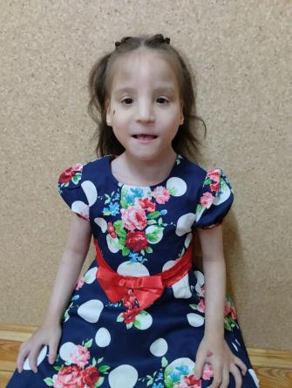
СЕМЬЯ 5  Розалина, 2014 г.р.  Цвет волос Темные  Цвет глаз Карий  Особенности характера Девочка добрая, открытая, отзывчивая, спокойная, уравновешенная, любознательная. Любые поручения выполняет безоговорочно и ответственно. Активно участвует в во всех мероприятиях. | 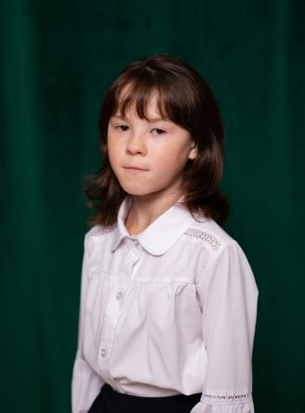
Ростислав, 2013 г.р.  Цвет волос Темно-русые  Цвет глаз Карий  Особенности характера Доброжелательный, вежливый, отзывчивый. Быстро находит общий язык с одноклассниками и сверстниками. Прислушивается к мнению взрослых. | 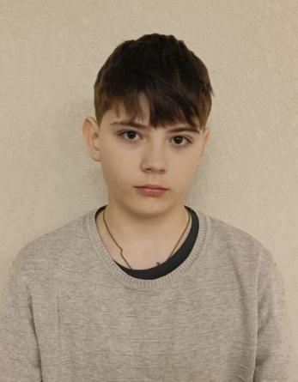
Сергей, 2013 г.р.  Цвет волос Русые  Цвет глаз Голубой  Особенности характера  Очень открытый и добрый мальчик. Любит играть с воздушным космическим песком. Он говорит, что он классно тянется и приятный на ощупь. Уважает взрослых и сверстников. Есть определенные друзья, которые его понимают и примут его в свою компанию, чтобы поиграть.  https://changeonelife.ru/videoprofiles/sergey-o-respublika-tatarstan/ | 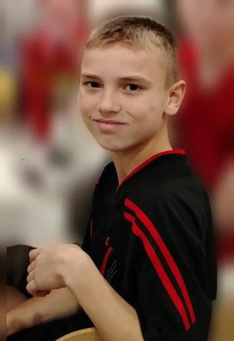
СЕМЬЯ 6  Егор, 2015 г.р.  Цвет волос Темно-русые  Цвет глаз Карий  Особенности характера  По характеру доверчивый, открытый. Мальчик контактный, общительный, дает ответы на поставленные вопросы. К поручениям взрослых относится добросовестно.  https://changeonelife.ru/videoprofiles/yegor-o-respublika-tatarstan/ | 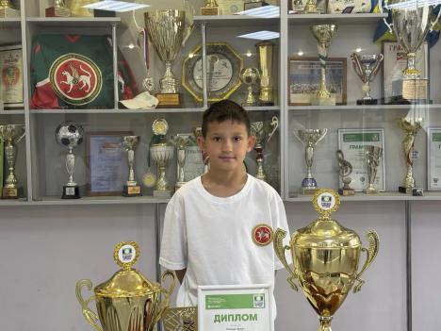
СЕМЬЯ 6  Данил, 2008 г.р.  Цвет волос Светлые  Цвет глаз Серый  Особенности характера По характеру учтивый, послушный, прислушивается к словам взрослых. Легко идет на контакт со сверстниками и взрослыми. Любит заниматься спортом. | 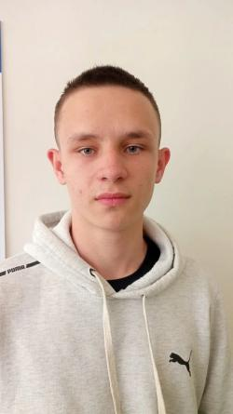
СЕМЬЯ 6  Диана, 2010 г.р.  Цвет волос Русые  Цвет глаз Карий  Особенности характера  По характеру общительна и идет на контакт со сверстниками и взрослыми. Любит читать книги о животном мире.  Добросовестно выполняет поручения взрослых. Любит заниматься физкультурой, имеет навыки игры в волейбол.  https://changeonelife.ru/videoprofiles/diana-o-respublika-tatarstan/ | 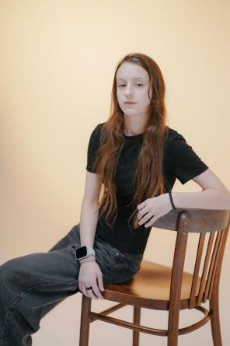
СЕМЬЯ 7  Артём, 2018 г.р.  Цвет волос Светлые  Цвет глаз Зеленый  Особенности характера Ребенок подвижный и сообразительный. В школе хорошо учиться. Любит играть в футбол и решать логические задачи. | 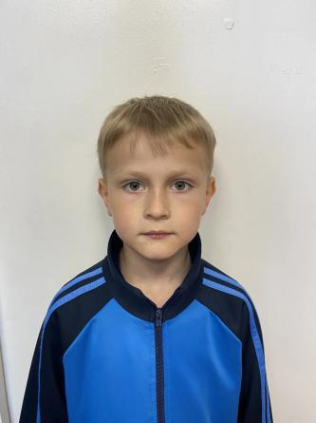
СЕМЬЯ 7  Полина, 2016 г.р.  Цвет волос Светлые  Цвет глаз Голубой  Особенности характера Девочка спокойная, аккуратная, доброжелательная. Легко вступает в контакт. Любит рисовать, читать книги. | 